Анализ протеома бактерии Thermobifida fusca, штамм YX.
Ивин Юрий, студент 1 курса.

Введение.
Таксономия:
- царство Bacteria
- группа Actinobacteria
- класс Actinobacteridae
- порядок Actinomycetales
- надсемейство Streptosporangineae
- семейство Nocardiopsaceae
- род Thermobifida
- вид T.fusca
- штамм YX
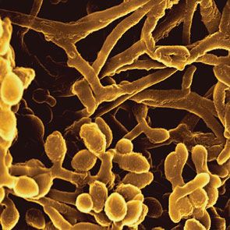
Изображение бактерии под микроскопом (Hornok1.jpg) взята с сайта http://www.abc.hu

Thermobifida fusca, предварительно названная Thermomonaspora fusca - теплолюбивая палочковидная бактерия почвы, которая растёт и размножается оптимально при 55°C, и имеет широкий диапазон pH (4-10).
Является грамм положительной
Клетка неподвижна, способна формировать эндогенные споры.
. Thermobifida fusca-аэробная бактерия
Она деструктор клеточных стенок мертвых растений. Она своими ферментами разрушает полимеры клеточных стенок, кроме лигнина и пектина. Может расти на среде, состоящей из простых сахаров. Внеклеточные ферменты актиномицетов, включая целлюлазу, были интенсивно изучены из-за их термостабильности и высокой активности.

Видов этого рода отличает от большинства актиномицет их способностью формировать сгруппированные споры. Род Thermobifida включает 2 разновидности, T. fusca и Т. Элбу. Из двух разновидностей, T. fusca наиболее теплолюбивая, её обнаруживают в местахс температурой до 75 °С.

Естественная среда обитания Thermobifida - органические материалы, подобно гниющему сену, компосту, удобрению или городским свалкам, и т.д., который они разделяют с другими теплолюбивыми и термотолерантными актиномицетами. Биологические и физиологические особенности этих бактерий соответственно приспособлены к условиям таких окружающих сред, а именно к высоким температурам и присутствю большого количества биополимеров естественного поисхождения. Актиномицеты хорошо приспособлены к этой окружающей среде, потому что они растут как совокупность гифов и способны проникать в клетки и разрушать нерастворимые полимеры типа лигноцеллюлозы.

Споры Thermobifida, как известно, вызывают аллергические заболевания дыхательных путей, названные «болезнями рабочего гриба» и «легким фермера», которые развиваются у сельскохозяйственных рабочих, которые по характеру их работы часто вдыхают существенные количества спор актиномицетов от сена, компоста, и т.д.

Thermobifida fusca. Представляет интерес для человека ещё и потому, что способна разрушать(минерализовать) пластмассы и другие антропогенные ксенобиотики. Thermobifida представляют специфический интерес, потому что она производит теплоустойчивые ферменты, вовлеченные в разрушение лигноцеллюлозы. Многие из этих ферментов были экстенсивно изучены и показаны, чтобы иметь хороший потенциал для использования в деревянной и бумажной промышленности.Штаммы Thermobifida способны разрушать целлюлозу и лигноцеллюлозу , которые составляют большую часть сельскохозяйственных и городских отходов, и таким образом бактерии имеют высокое значение в установлении безопасных биотехнологических процессов переработки отходов.

Геном и протеом Thermobifida fusca.
Статистические данные.
Статистические данные о геноме приведены в табл.1 Они взяты с сайта http://www.ebi.ac.uk/genomes/bacteria.html
Табл.1 Статистические данные о геноме Thermobifida fusca
Хромосома или плазмида | Число пар нуклеотидов | Число генов | Суммарная длина генов (% от длины хромосомы или плазмиды) | Суммарная длина межгенных промежутков (%) | GC состав (%)
Хромосома кольцевая. | 3642249 | 3109 | 85% | 15% | 65%

Длины белков
Табл.2 Распределение протеома T.fusca по категориям на основании их размера, исчисляемого в числе а.о.
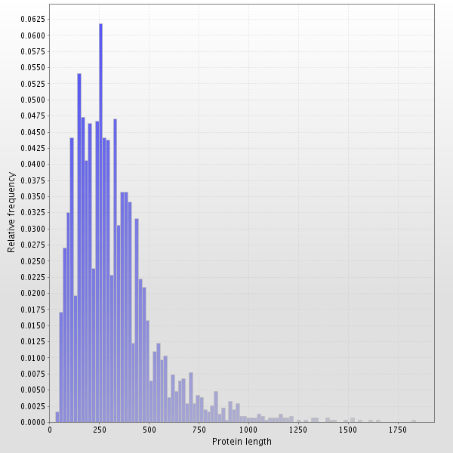
Категория | Критерий | Число белков (%)
Маленькие | < 150 а.о | 24%
Средние | 150-500 | 55,25%
Большие | 500-1000 | 12,5%
Очень большие | 1000-2000 | 8,25%

Литература:
- http://www.ebi.ac.uk/genomes/bacteria.html - длины белков
- http://www.abc.hu – картинка.
- http://genome.jgi-psf.org

